1.Popíšte vlastnosti NH₃ a chemickú reakciu na jeho výrobu. Ako by ste túto látku dokázali?
NH₃ amoniak, bezfarebný zapáchajúci plyn s prenikavým, ostrým, silne dráždivým zápachom vodný roztok (26% roztok) voláme čpavok = vodný roztok amoniaku je hydroxid amónny s potenciálnym vzorcom NH₄OH),
Molekula amoniaku je výrazne polárna a rozpúšťa sa vo vode
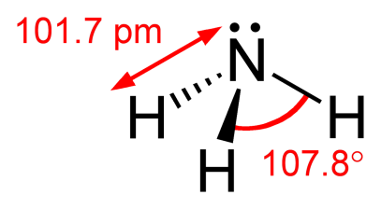na dusíku je 1 voľný el.pár 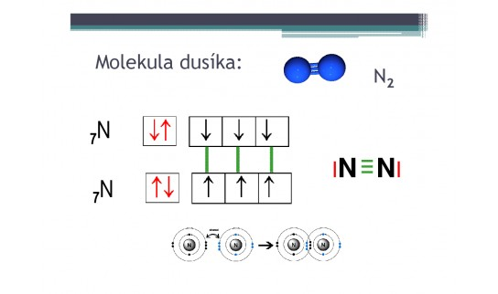
Začiatkom 1. svetovej vojny nemeckí chemici Haber a Bosch navrhli postup, dnes zvaný Haber-Boschova syntéza na priamu syntézu amoniaku z plynného dusíka a vodíka:
N₂ (g)+ 3 H₂ (g) → 2 NH₃ (g) (podmienky: Fe, 450° C, zvýšený tlak)

V laboratóriu sa vyrába:
Laboratórne sa amoniak pripravuje tepelným rozkladom=zahriatím zmesi amónnych solí(chlorid amónny) a silnej zásady:

NH₄Cl + NaOH → NH₃ + NaCl + H₂O
K nasýtenemu vodnému roztoku NaOH (1,8g NaOH + cca 2ml vody) a pridáme 2,4g chloridu amónneho - túto zmes zohrievame.
Dôkaz amoniaku – zápach + indikátorový papierik sa sfarbí na modro !!!!
Amoniak má zásaditý charakter (spôsobuje ho voľný elektrónový pár na dusíku) – viaže protón H⁺ za vzniku amónneho katiónu HN₄⁺.
Využitie amoniaku: používa sa pri výrobe kyseliny dusičnej HNO₃, v kvapalnom skupenstve ako hnojivo, na výrobu farbív, pri chemických syntézach, ako chladiaca látka v chladiarenských prístrojoch – v kvapalnom skupenstve a podobne.
2. Napíšte rovnicu výroby chlóru a jeho dôkaz.
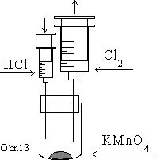
Chlór sa pripravuje elektrolýzou NaCl
- v digestóriu!!!!!! v semimikrosústave pomocou striekačiek chlór pripravíme reakciou:
A)manganistanu draselného KMnO₄ a kyseliny chlorovodíkovej HCl:
2 KMnO₄ + 16 HCl → 5 Cl₂ + 2 KCl + 2 MnCl₂ + 8 H₂O
B) burelu a kyseliny chlorovodíkovej
MnO₂ + 4HCl → Cl₂ + MnCl₂ + 2 H₂O
Chlór je žltozelený plyn, veľmi jedovatý, toxický, vdychovanie - edém pľúc (opuch)
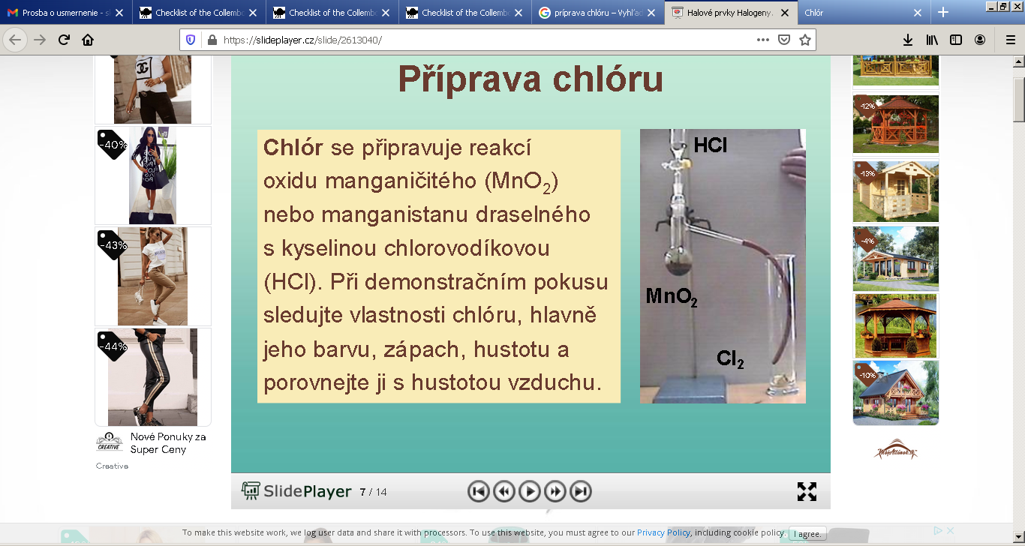
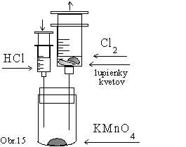
najreaktívnejší nekov, je agresívny, spôsobuje koróziu, má bieliace (odfarbí farebný papier a farebné lupienky kvetov) a dezinfekčné účinky (ničí mikroorganizmy, odstraňuje zápach pri hnilob.procesoch)
-dezinfekčný účinok v HClO má O Reakcie chlóru: Na + Cl₂ → 2 NaCl
Ak zavádzame chlór do roztoku AgNO₃ Ag⁺ + Cl⁻ → vznikne biela zrazenina AgCl ↓

Chemickou reakciou zapíšte laboratórny spôsob prípravy sulfánu a popíšte jeho vlastnosti. Prečo je sulfán významným analytickým činidlom?
Sulfán=sírovodík, H₂S – veľmi toxický bezfarebný nepríjemne zapáchajúci plyn so zápachom po skazených vajciach, vzniká pri rozklade bielkovín, dobre rozpustný vo vode, slabá dvojsýtna kyselina, odvodzujú sa z neho 2 rady solí: HS⁻ (hydrogénsulfidy) a S⁻² (sulfidy)
Má redukčné účinky, príprava:
FeS + 2HCl →FeCl₂ + H₂S
Používa sa v analytickej chémii ako dôkazové činidlo, používa sa pri delení katiónov
Sulfán reaguje s katiónmi kovov za vzniku farebných málo rozpustných zrazenín ↓
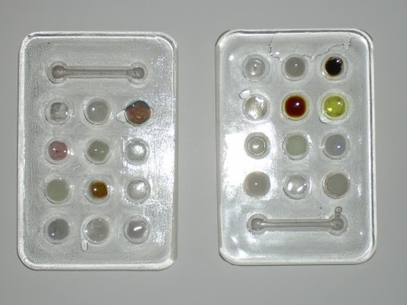
Dôkaz sa robí na kvapkovacej doštičke a používa sa plynný H₂S, sulfánová voda alebo (NH₄)₂S (sulfid amónny)
Ag₂S, PbS, CuS, HgS, FeS – čierna zrazenina
Sb2S3 (sulfid antimonitý) – oranžová
CdS – žltá
ZnS – biela
MnS - ružová

Navrhnite postup dôkazu katiónov s-prvkov plameňovou skúškou.
Dôkaz s – prvkov sa robí plameňovou skúškou
– ide o dôkaz katiónov alkalických kovov alebo kovov alkalických zemín
- Využíva sa to v analytickej chémii na ich dôkaz
- Katióny týchto kovov farbia plameň
- Li+ farbí plameň na karmínovočerveno
- Na+ –na žlto
- K+ na fialovo-červeno
- Ca2+ – tehlovočerveno
- Ba2+ – zelenožlto
- Sr2+ – karmínovočerveno
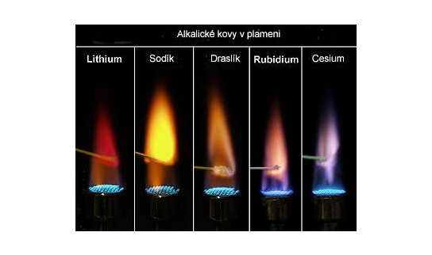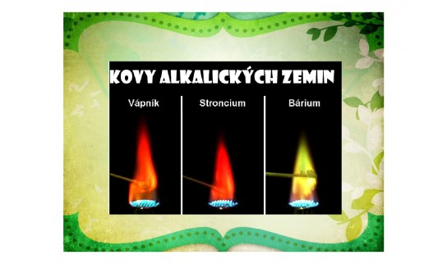
Používa sa na to drôtik s očkom(oceľový) – vyčistí sa ponorením do HCl a opakovaným vyžíhaním v plameni kahana.
Takto vyčistený a vyžíhaný drôtik namočíme do solí alkalických kovov/kovov(chloridy, dusičnany) alkalických zemín vložíme do nesvietivej časti plameň a svietivá časť sa sfarbí. Podľa farby identifikujeme druh katiónu.
Popíšte aparatúru na laboratórnu výrobu kyslíka rozkladom peroxidu vodíka. Priebeh chemickej reakcie zapíšte chemickou rovnicou. Ako by ste previedli dôkaz prítomnosti kyslíka?
Kyslík je v bežných podmienkach bezfarebný plyn bez zápachu, ťažší ako vzduch
Zmes O:H 1:2 je výbušná
- nie je horľavý ale podporuje horenie – podmienka horenia
- pre život nevyhnutný, vzniká fotosyntézou
Priemyselne sa pripravuje frakčnou destiláciou skvapalneného vzduchu alebo elektrolýzou vody.
V laboratóriu sa kyslík pripravuje tepelným rozkladom peroxidu vodíka – katalyzátorom reakcie je burel (MnO2)
Pomôcky: skúmavka, drevená špajdla
Potrebné chemikálie: peroxid vodíka H₂O₂, oxid manganičitý MnO₂
Postup:
Do banky nalejte asi 50 ml peroxidu vodíka (zriedený) a pridajte asi špachtličku manganistanu (resp. oxidu manganičitého).
Pozorovanie:
Reakcia je silne exotermická
MnO₂
2 H₂O₂ → O₂ + 2H₂O Dôkaz kyslíka: zasunutím tlejúcej špajdle do skúmavky, špajdla sa rozhorí + orosia sa steny skúmavky

Navrhnite aparatúru na prípravu oxidu uhličitého z uhličitanu vápenatého. Napíšte rovnicu prebiehajúcej chemickej reakcie. S využitím dostupných pomôcok zrealizujte pokus na dôkaz prítomnosti CO₂.
CO2 doma vieme pripraviť reakciou sódy bikarbóny a octu
Vznikajúci CO2 ak nalejeme na horiacu sviečku, sviečka zhasne
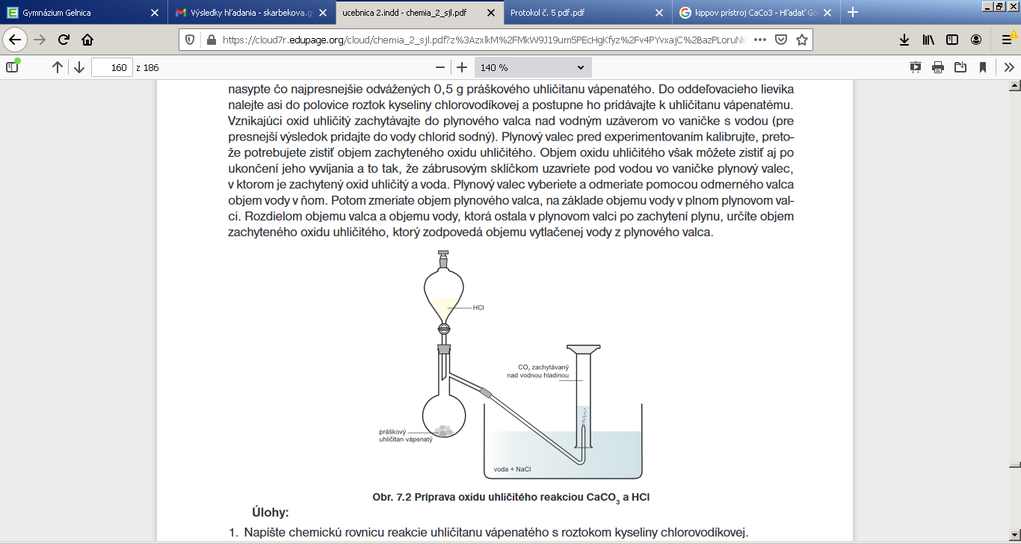
Chemikálie:CaCO3, HCl (zriedená),
CaCO3 + 2HCl → CaCl₂ + CO2 ↑ + H2O
Aparatúra:
Oddeľovací lievik- tam nalejeme zriedenú HCl
Frakčná banka – tam dáme práškový CaCO₃
Po prikvapkaní HCl vznikajúci CO₂ zachytávame
v odmernom valci pod vodou – CO2 vytlačí vodu z valca
Vlastnosti CO₂: -ťažší ako vzduch
-hasí plameň –je súčasťou hasiacich prístrojov,
- zavádzaním CO₂ do vody vzniká slabá kyselina uhličitá H₂CO₃
-pri vyššej teplote – varením minerálky sa CO₂ uvoľňuje

Dôkaz prítomnosti CO₂ – vo vydychovanom vzduchu – fúkaním cez slamku do roztoku vápenného mlieka: CO2+Ca(OH)2 → CaCO3+ H2O
roztok váp.mlieka sa zakalí na bielo

Objasnite princíp hydrolýzy v prípade Na₂CO₃, KCl, NH₄Cl a CH₃COONH₄. V akej oblasti predpokladáte pH týchto roztokov?
Hydrolýza = protolytická reakcia iónov rozpustenej soli s vodou.
Soľ =látka zložená z katiónu kovu (alebo NH4⁺) a aniónu kyseliny (má časť z K a časť zo Z)
Kyslosť/zásaditosť vodných roztokov solí závisí od typu iónov, z ktorých je soľ zložená:
KCl - soľ silnej zásady (KOH) a silnej kyseliny (HCl)
POZOR! Hydrolýze nepodliehajú katióny silných zásad a anióny silných kyselín!
Riešenie:
Na₂CO₃ - zásadité pH – soľ silnej Z a slabej K
KCl – neutrálne pH - soľ silnej K a silnej Z
NH₄Cl – kyslé pH – soľ slabej Z a silnej K
CH₃COONH₄ – neutrálne pH – soľ slabej K a slabej Z

- Vodný roztok SILNEJ K. a SILNEJ Z. - nepodlieha hydrolýze,
pr. KCl KCl → K⁺ + Cl⁻
- pH roztoku KCl bude: __neutrálny!!!!__soľ silnej K a silnej Z____

2.Vodný roztok SLABEJ K. a SLABEJ Z. - nepodlieha hydrolýze,
pr. CH₃COONH_{4 (octan amónny)} CH₃COONH₄ → CH₃COO⁻ + NH₄⁺

- pH roztoku CH₃COONH₄ bude_____neutrálny!!!!!____soľ slabej K a slabej Z_______

3. Vodný roztok SILNEJ K. a SLABEJ Z.
pr. NH₄Cl NH₄Cl → NH₄⁺ + Cl⁻
NH₄⁺ + H₂O → H₃O⁺ + NH₃
Cl⁻ + H₂O → nehydrolyzuje
pH roztoku NH₄NO₃ bude: ___ kyslý______

Vodný roztok SLABEJ K. a SILNEJ Z.
pr. Na₂CO₃ Na₂CO₃ → 2Na⁺ + 2CO₃⁻²
2Na⁺ + H₂O → nehydrolyzuje
CO₃⁻² + H₂O → HCO₃⁻ + OH⁻
- pH roztoku Na₂CO₃ bude:___zásaditý___

s – prvky Charakterizujte s prvky, ich fyzikálne a chemické vlastnosti. Porovnajte vlastnosti s¹ a s² prvkov. Aké vlastnosti má spoločné a čím sa od alkalických kovov líši vodík? Uveďte výskyt s prvkov - Na, K, Mg, Ca v prírode a v zlúčeninách. Uveďte význam zlúčenín pre prax: NaCl, NaOH, CaO, Ca(OH)_{2,} CaCO₃.
s¹ – prvky – alkalické kovy (okrem H) | s² prvky – kovy alkalických zemín
- majú veľké atómové polomery narastajú zhora dole (Li<Na<K<Rb....) | - majú menšie atómové polomery ako s1 prvky
- sú to kovy veľmi mäkké, striebrobiele, dajú sa krájať nožom, striebrolesklé | - sú to kovy. ale tvrdšie ako alkalické kovy, striebrosivé, sú krehké – majú pevnejšiu kovovú väzbu
- do väzby poskytujú svoj jediný valenčný elektrón | - majú dva valenčné elektróny, ktoré poskytujú do väzby – tie sa ťažšie odtrhnú z elektrónového obalu, a preto sú s2 prvky menej reaktívne ako s1 prvky
- v zlúčeninách tvoria vždy katióny v oxidačnom čísle +1 majú vždy príponu –ný pr. sodný, draselný, lítny | - v zlúčeninách tvoria vždy katióny v oxidačnom čísle +2 majú vždy príponu – natý pr. vápenatý, horečnatý
- sú veľmi reaktívne, najreaktívnejšie, preto vyskytujú sa v prírode vyskytujú iba v zlúčeninách | -sú reaktívne ale MENEJ REAKTÍVNE ako s1, vyskytujú sa iba v zlúčeninách - biogénne
- pre vysokú reaktivitu sa uskladňujú v petroleji (nereaktívna =inertná sústava – oxidovali by sa vzdušným kyslíkom) | -uskladňujú sa v petroleji (nereaktívna =inertná sústava – oxidovali by sa vzdušným kyslíkom)
– sú biogénne = nevyhnutné prvky(Na, K, Li) | - sú biogénne = nevyhnutné prvky (Ca, Mg)
- reakcie s vodou sú búrlivé až výbušné,  2Na + 2H₂O → 2NaOH + H₂↑ (fenolftaleín spôsobí sfarbenie roztoku na ruž-fialovo) vznikne hydroxid a VODÍK !!! | -reakcie s vodou – menej búrlivé  Ca + 2H₂O → Ca(OH)₂ + H₂↑  vznikne hydroxid a VODÍK !!!
- majú malú hustotu (Li, Na, K majú menšiu hustotu ako voda – pohyb po hladine vody) | majú vyššiu hustotu ako s1
-sú silné redukovadlá | - sú slabšie redukovadlá ako s1
-tvoria silné zásady, najsilnejšou zásadou je CsOH | -tvoria silné zásady, ale slabšie ako s1 prvky
-majú najnižšie hodnoty elektronegativity a ionizačnej energie I_{A} | -majú vyššie hodnoty elektronegativity ako s1 a ionizačnej energie I_{A}
- majú nízku teplotu topenia - klesá od Li po Cs | - majú vyššiu teplotu topenia ako alkalické kovy
Výskyt v prírode – pre svoju reaktívnosť sa VŽDY vyskytujú v zlúčeninách, najbohatší zdroj morská voda, minerálky,
Na NaCl=halit, kuchynská soľ – soľné bane, more, NaNO3= Na
K – KCl=sylvín
Mg – CaCO₃.MgCO₃ dolomit, súčasť zeleného farbiva=chlorofylu Mg2+ v tvrdej vode
Ca - CaCO₃.MgCO₃ dolomit, CaCO3 =vápenec, v tvrdej vode
význam pre prax:
NaCl – chlorid sodný, soľ nad zlato, súčasť morskej vody, zdroj dôležitých iónov Na⁺ a Cl⁻
NaOH – hydroxid sodný, silná zásada, disociovaná vo vodnom roztoku na svoje ióny
CaO – pálené vápno, dezinfekcia, nátery, stavebníctvo, ENDOTERMICKÁ reakcia,
- pálenie prebieha vo vápenke 900-1000 °C CaCO₃ → CaO +CO₂
Ca(OH)_{2 –} hasené vápno, dezinfekcia, nátery, stavebníctvo, EXOTERMICKÁ r. – teplo sa uvoľňuje – hasenie vápna
CaO + H₂O →Ca(OH)₂
CaCO₃ – vápenec
Vodík je bezfarebný plyn, najľahší zo všetkých plynov, má najmenší atómový polomer, neradí sa k alkalickým kovom, výbušný súčasť H₂O, vytvára dvojatómové zlúčeniny, najrozšírenejší vo vesmíre, má 3 izotopy
₁¹H, ₁²H ₁³H (prócium, deutérium, trícium)
Molekulový vodík (H₂) je nereaktívny- reaguje pri zvýšenej teplote, elementárny – veľmi reaktívny
Využitie vodíka: ako redukčné činidlo, výroba amoniaku, metanolu, ekologické palivo – alternatívny zdroj E

